Erfrischende Tipps für den Sommer
Hitze im Sommer macht vielen Menschen zu schaffen. Wie kann ich mich gegen die Hitze schützen? Hier finden Sie Tipps und Tricks für die heißen Tage.

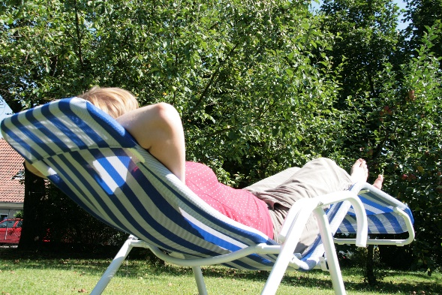
Um die Innenräume angenehm kühl zu halten, hilft nur konsequente Verschattung. Außen liegende Verschattung ist effektiver als innenliegende. So verringern Vorhang und Innenjalousie den Sonneneintrag nur um ein Viertel, während eine Außenjalousie drei Viertel der Sonnenstrahlen am Eindringen hindert. Neben den Sonnenstrahlen darf auch die warme Luft nicht ins Haus oder die Wohnung dringen. Dies erreicht man, indem man die Fenster tagsüber geschlossen hält und erst lüftet, wenn die Außentemperatur unter der Raumtemperatur liegt. Empfehlenswert ist das nächtliche Durchlüften, denn so wird Wärme nach außen abtransportiert und die aufgeheizten Wände kühlen wieder ab.
© D. Würthner

Richtig trinken
Um den täglichen Flüssigkeitsverlust auszugleichen, ist regelmäßiges Trinken unumgänglich. Durch das Schwitzen werden wichtige Mineralstoffe ausgeschieden, welche wieder rasch ersetzt werden sollten. Dabei helfen Getränke, deren Inhaltsstoffe (Mineralstoffe) schnell in den Blutkreislauf gelangen. Ein solches isotonisches Getränk kann einfach selbst gemacht werden: Naturbelassener Apfelsaft im Verhältnis 1:1 oder 1:2 mit Wasser oder Mineralwasser gespritzt, ist ideal zum Mitnehmen in der Trinkflasche. Auch kalte Früchte- und Kräutertees oder verdünnte Gemüsesäfte eignen sich gut. Am besten erfrischen Getränke mit einer Temperatur knapp unterhalb der Zimmertemperatur.

Kleidung anpassen
Tragen Sie luftiges Gewand, am besten aus Leinen oder Baumwolle. Diese Materialien sind selbst für das laueste Lüftchen durchlässig und bringen so eine kleine Abkühlung. Auch Funktionswäsche transportiert Feuchtigkeit und Wärme nach außen. Zusätzlich gibt es auch spezielle UV-Schutzkleidung. Diese Kleidungsstücke garantieren – ähnlich wie eine Creme – einen bestimmten Lichtschutzfaktor.

Sonnenschutz nicht vergessen
Zwischen 12 und 15 Uhr halten Sie am besten die Füße still. Unterschätzen Sie die Kraft der Sonne nicht und bleiben Sie mittags im Schatten. Dadurch schützen Sie sich vor der stärksten Strahlung. Ein heller Hut oder eine Kappe helfen, damit Sie keinen Sonnenbrand oder Sonnenstich bekommen. Schützen Sie Ihre Haut vor der UV-Strahlung. Cremen Sie sich mindestens 30 Minuten vor dem Sonnenbad ein. So wirken die Inhaltsstoffe am effektivsten.

Ab ins kühle Nass
Für alle, die nicht ins Freibad wollen, gibt es im wasserreichen Niederösterreich genügend naturnahe Ausweichmöglichkeiten. Nutzen Sie nur ausgewiesene Badeplätze und beachten Sie Verbotsschilder. Wenn nur ein kurzer Weg zu erledigen ist, dann haben RadfahrerInnen die Nase vorn: Der Fahrtwind am Rad tut gut. Auto stehen lassen und mit dem Rad fahren, ist gesund und spart CO₂.

Weitere Informationen sowie Tipps und Tricks zu einem nachhaltigen Lebensstil finden Sie unter www.wir-leben-nachhaltig.at.

